《安全评价报告信息公布表》
机构名称 | 重庆市安全生产科学研究有限公司 |  |  |  |  | 资质证号 |  |  |  | APJ-（渝）-001
委托单位 | 中石油西南油气田分公司川中油气矿
项目名称 | 龙岗净化厂硫磺仓库安全隐患治理工程安全验收评价
项目类别 | □预评价 □现状评价 √验收评价 □其他
所属业务类别 |  | 石油天然气开采
安全评价过程控制情况
安全评价项目管理 | 项目组组长 |  |  |  | 技术负责人 |  |  |  |  |  | 过程控制负责人
安全评价项目管理 | 罗刚 |  |  |  | 陈美宝 |  |  |  |  |  | 冯皓
编制过程 | 报告编制人 |  |  | 报告提交日期 |  |  |  | 报告审核人 |  |  |  | 报告审批人
编制过程 | 罗刚 |  |  | 2022.12 |  |  |  | 蔡治勇 |  |  |  | 蔡治勇
姓 名 | 认定专业 |  | 安全评价师从业识别卡/证书编号 |  |  |  |  | 注册安全工程师  注册证号 |  |  |  |  | 是否专职
罗刚 | 安全 |  | 035523 |  |  |  |  | 55210262939 |  |  |  |  | 是
张郑平 | 电气 |  | 035874 |  |  |  |  | - |  |  |  |  | 是
林波 | 安全 |  | 035615 |  |  |  |  | 55190209531 |  |  |  |  | 是
高创波 | 采油 |  | 039952 |  |  |  |  | 55210270139 |  |  |  |  | 是
赵紫微 | 机械 |  | 040396 |  |  |  |  | - |  |  |  |  | 是
雷楠 | 储运、电气 |  | 035553 |  |  |  |  | - |  |  |  |  | 是
蔡治勇 | 热能与动力；火工 |  | 003832 |  |  |  |  | 0074134 |  |  |  |  | 是
冯皓 | 机械 |  | 019237 |  |  |  |  | 0177668 |  |  |  |  | 是
陈美宝 | 油气储运 |  | 016795 |  |  |  |  | 55090076429 |  |  |  |  | 是
项目简介 | 川中油气矿龙岗天然气净化厂硫磺仓库存在不同程度的安全问题和隐患，龙岗天然气净化厂相关部门引起高度重视，故对此进行隐患整改。主要建设内容包括：建筑物隐患治理、建筑物结构调整、供配电改造、仪表自控改造、通信改造等。  龙岗净化厂硫磺仓库安全隐患治理工程（以下简称“本工程”）初步设计（代可研）由中国石油工程建设有限公司西南分公司编制，于2020年9月22日通过了西南油气田分公司气田开发管理部组织的审查。安全预评价报告由四川省诚实安全咨询技术服务有限责任公司编制，于2020年11月10日通过了西南油气田分公司组织的审查。安全设施设计由中国石油工程建设有限公司西南分公司编制，2021年5月23日取得四川省应急管理厅批复（川应急审批〔2021〕81号），本工程于2021年7月25日开工建设，工程施工单位为四川军泽建筑工程有限公司，监理单位为成都万图工程监理有限公司，2022年1月17日完工交接。  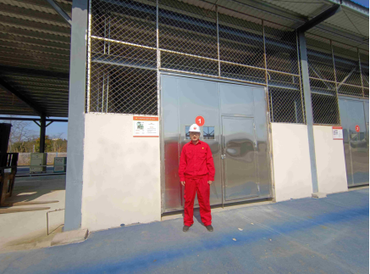
现场开展工作情况 | 勘验人员 |  | 勘验时间 |  |  |  | 勘验任务 |  | 勘验中的问题
现场开展工作情况 | 罗刚 |  | 11.3 |  |  |  | 初勘 |  | 1. 防雨遮阳棚区6号库房后门损坏  2. 防雨遮阳棚区6号库房地面不平整，有积水

